 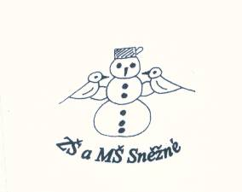

**„Prohlubujme čtenářství na základní škole“**

**Erasmus+, 2021-2-CZ01-KA122-SCH-000041800**

**5. Pracovní schůzka projektového týmu**

Přítomni: ředitelka Jitka Preislerová, Ladislava Buchtová, Iveta Horváthová, Silvie Holečková

Z harmonogramu projektu: červen 2022

a/ podpis krizového plánu mobility – obě účastnice

b/ mimořádné proškolení BOZP před odjezdem na mobilitu

c/ způsob jakým se budou zaznamenávat nově získané poznatky a dovednosti z mobility – projektový deník mobility – každodenní report do ZŠ Sněžné

d/ vyplácení grantu oběma účastnicím - formou denního paušálu

e/ organizační zajištění provozu školy v době nepřítomnosti obou účastnic

f/ jednání s pí. Ďoubalovou, Kutná Hora, případné dotazy ohledně mobilit

g/ podepsání Účastnické smlouvy – obě účastnice

h/ vytváření následných aktivit po vykované mobilitě – obě účastnice

ch/ dotazy

Podpisy zúčastněných:

Mgr. Jitka Preislerová.........................................................................

Mgr. Ladislava Buchtová....................................................................

Mgr. Silvie Holečková......................................................................

Iveta Horváthová................................................................................

Ve Sněžném: 2. 6. 2022